LAPORAN AKHIR

Nama Praktikum : RPL 2
Praktikum : 3
Kelas : 4IA24
Tanggal : 6 November 2026
Materi : OOP
NPM : 50423647
Nama : Jauza Prasta Rafadio
Ketua Asisten : Ayu
Jumlah Lembar : 7


LABORATORIUM INFORMATIKA
UNIVERSITAS GUNADARMA
2026

LISTING PROGRAM
Database
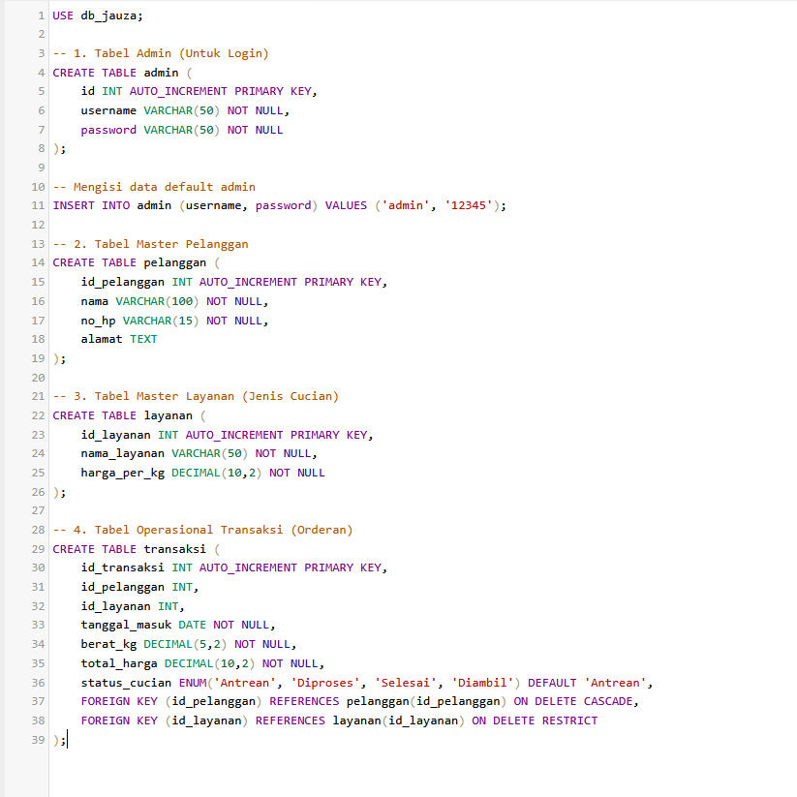

Main Java
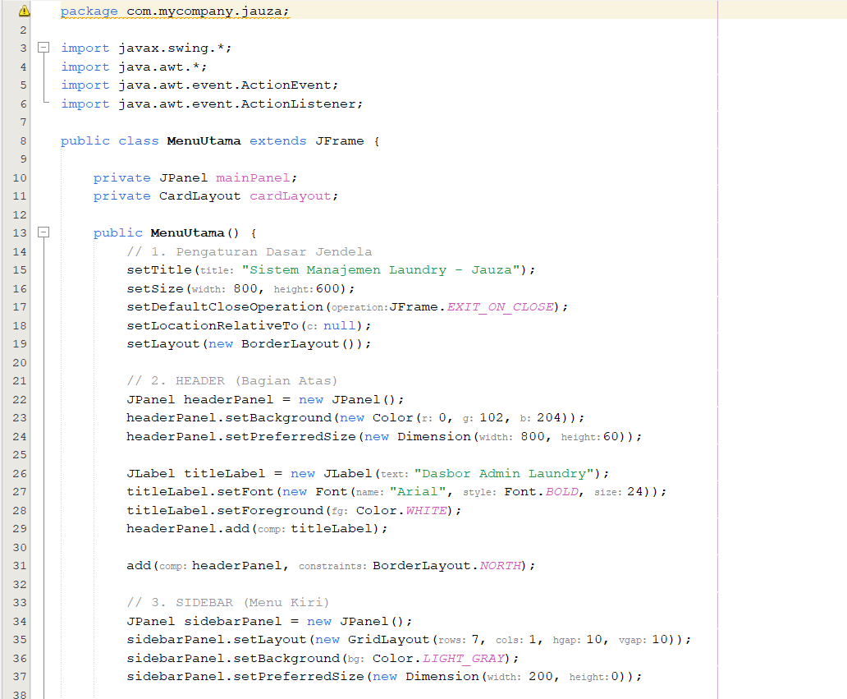
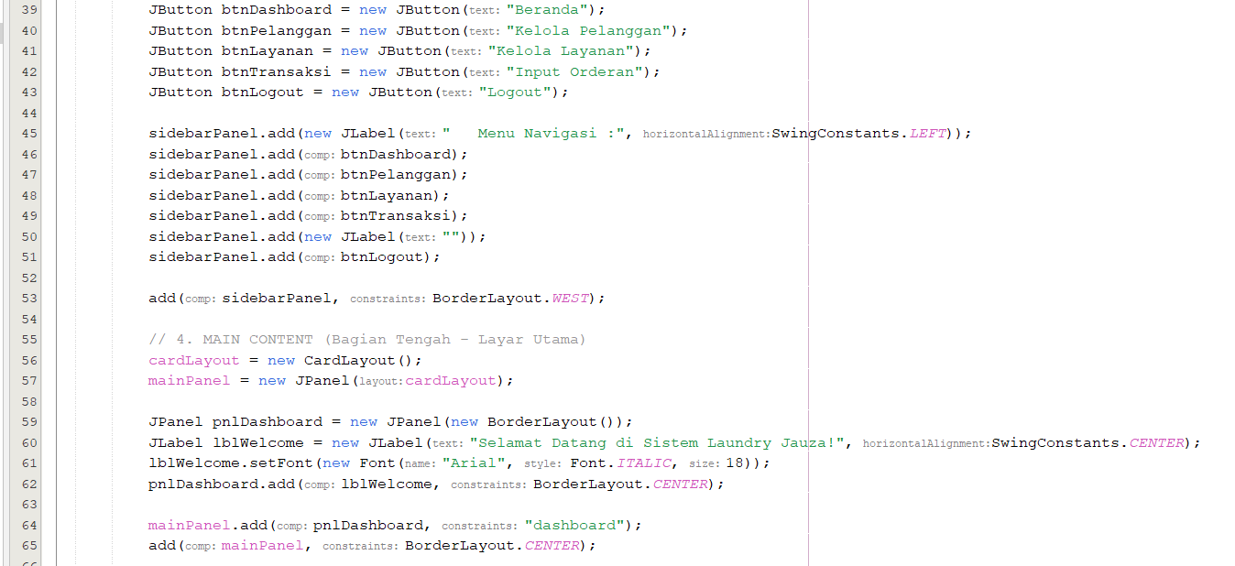
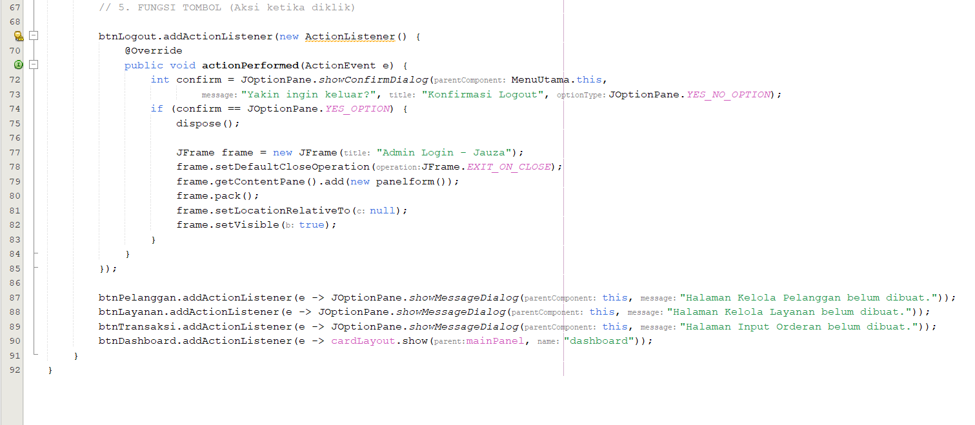
PomXML
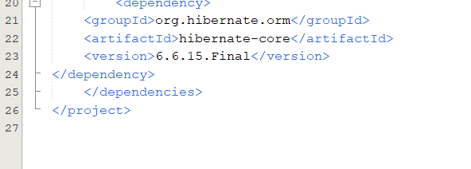

LOGIKA PROGRAM
Database
Sistem manajemen laundry ini dibangun di atas empat tabel utama yang saling berelasi untuk mengelola siklus bisnis secara utuh. Tabel pertama adalah tabel admin yang berfungsi sebagai gerbang keamanan sistem, menyimpan data autentikasi untuk memastikan hanya pengelola yang sah yang dapat mengakses dasbor aplikasi. Setelah proses otorisasi berhasil, program akan membaca data dari dua tabel master, yaitu tabel pelanggan dan tabel layanan. Tabel pelanggan secara khusus bertugas merekam identitas konsumen agar mempermudah pelacakan kepemilikan barang, sementara tabel layanan berfungsi sebagai katalog yang mengikat jenis cucian dengan tarif patokannya. Ketiga tabel ini pada akhirnya bermuara dan saling mengunci pada tabel transaksi, yang bertindak sebagai pusat pencatatan operasional. Melalui relasi kunci tamu (foreign key), tabel transaksi memastikan setiap orderan masuk selalu merujuk pada pelanggan dan layanan yang valid, sekaligus menangani perhitungan matematis berat cucian dikali harga, serta memantau status pergerakan barang dari masuk hingga diambil oleh konsumen.
MenuUtama - Main Java
Kelas MenuUtama dibuat sebagai antarmuka utama aplikasi yang mewarisi sifat dari JFrame untuk membentuk sebuah jendela desktop berukuran 800x600 piksel. Jendela ini menggunakan model penataan BorderLayout yang secara arsitektur membagi layar menjadi beberapa zona arah mata angin. Pada zona utara, program mengalokasikan sebuah panel statis berwarna biru yang difungsikan sebagai tajuk atau header aplikasi bertuliskan judul dasbor. Penggunaan tata letak ini memastikan tajuk akan selalu terkunci di bagian paling atas aplikasi, menciptakan batas visual yang konsisten bagi pengguna.
Di sisi barat atau sebelah kiri layar, sistem menempatkan sebuah panel navigasi yang disusun menggunakan penataan GridLayout. Tata letak berbasis bingkai jaring ini secara matematis membagi ruang menjadi tujuh baris vertikal yang seragam untuk menempatkan sekumpulan tombol menu, mulai dari menu beranda hingga tombol untuk keluar dari akun. Panel sisi kiri ini bertindak sebagai alat kendali statis yang tidak akan pernah hilang atau bergeser, memungkinkan admin untuk selalu memiliki akses perpindahan halaman dari bagian manapun di dalam aplikasi.
Jantung dari logika perpindahan antarmuka ini terletak pada area sentral atau bagian tengah layar yang dikelola oleh objek CardLayout. Mekanisme CardLayout bekerja persis seperti sebuah tumpukan kartu di mana program memuat beberapa halaman panel (seperti halaman dasbor atau halaman pelanggan) ke dalam satu wadah ruang yang sama, namun membatasi visibilitasnya sehingga hanya satu halaman yang ditampilkan pada satu waktu. Saat kelas ini pertama kali diinisialisasi, sistem secara bawaan mendaftarkan panel ucapan selamat datang ke dalam tumpukan tersebut dan memunculkannya sebagai kartu pertama yang mewakili ruang beranda.
Untuk menghidupkan interaksi tersebut, program mengikatkan objek ActionListener pada setiap tombol menu sebagai pendengar aksi klik pengguna. Ketika admin menekan tombol navigasi tertentu, sistem menggunakan fungsi tersebut untuk memerintahkan CardLayout agar memutar posisi tumpukan dan menampilkan halaman panel yang dipanggil ke urutan paling atas secara instan, sehingga menciptakan ilusi perpindahan halaman tanpa perlu menutup dan membuka jendela baru. Khusus untuk tindakan yang sensitif seperti tombol keluar, logika program menahan instruksi langsung dengan memunculkan jendela dialog konfirmasi terlebih dahulu; apabila disetujui, program akan menjalankan perintah dispose() untuk membersihkan jendela dasbor dari memori komputer lalu membangun dan menampilkan ulang jendela kelas login seperti kondisi awal aplikasi.
PomXML
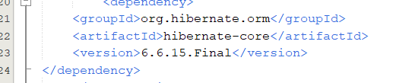
Pada pertemuan sebelum nya bagian dari konfigurasi dependensi dalam ekosistem Maven yang wajib diletakkan di dalam file pom.xml. Logika utama dari baris kode ini adalah memberikan instruksi otomatis kepada sistem pengelola proyek (Maven) untuk mencari, mengunduh, dan memasukkan pustaka eksternal bernama Hibernate ke dalam lingkungan proyek Java Anda. Dalam struktur kode tersebut, elemen groupId berfungsi sebagai pengenal atau alamat organisasi pengembang pustaka, yaitu org.hibernate.orm, sedangkan elemen artifactId menunjuk pada nama modul spesifik yang ditarik, yakni hibernate-core yang merupakan mesin utama dari kerangka kerja tersebut.
Selain itu, keberadaan elemen version memastikan bahwa sistem akan secara ketat mengunci dan menggunakan versi rilis 6.6.15.Final. Penguncian versi ini sangat penting secara logika agar proyek Anda terhindar dari konflik atau kerusakan sistem di masa depan yang sering kali terjadi apabila pustaka memperbarui dirinya secara otomatis ke versi terbaru yang mungkin tidak kompatibel dengan kode lama Anda. Kehadiran dependensi ini menandakan bahwa proyek tersebut akan menggunakan teknologi Object-Relational Mapping (ORM), di mana Hibernate akan bertindak sebagai penerjemah cerdas yang menghubungkan dan memetakan kelas-kelas objek Java secara langsung ke dalam bentuk tabel-tabel pada basis data rasional seperti MySQL, sehingga pengembang tidak perlu lagi terlalu sering menuliskan perintah kueri SQL mentah secara manual.

OUTPUT PROGRAM


